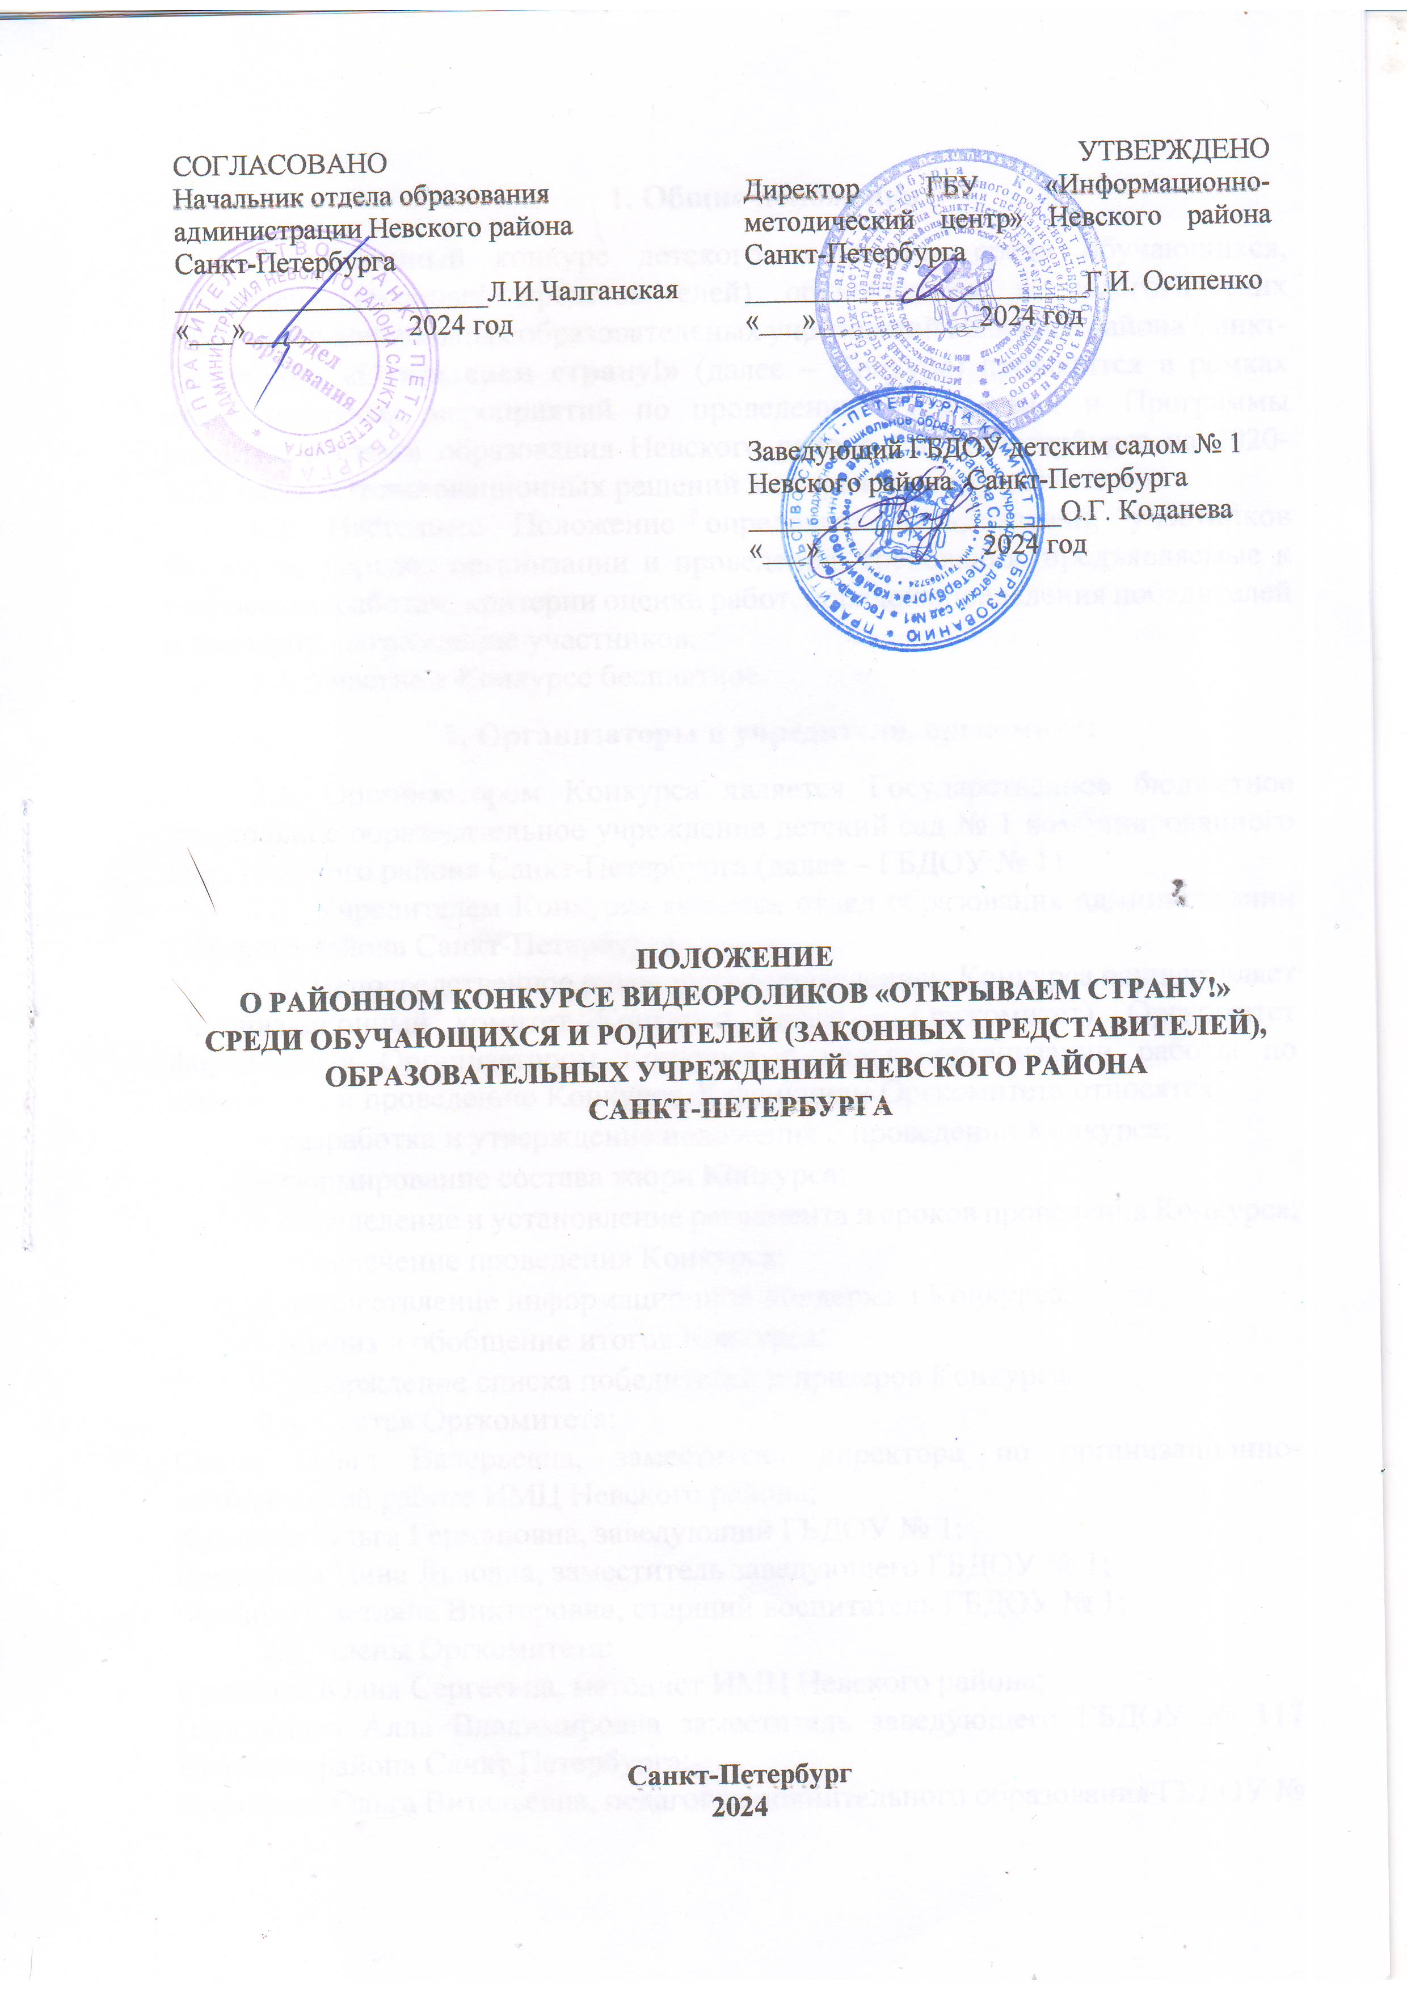

**1.Общие положения**

1.1. Районный конкурс детского творчества среди обучающихся, родителей (законных представителей) обучающихся и педагогических работников дошкольных образовательных учреждений Невского района Санкт-Петербурга**«Открываем страну!»** (далее – Конкурс) проводится в рамках плана основных мероприятий по проведению Года семьи и Программы развития системы образования Невского района Санкт-Петербурга на 2020-2024 годы «От инновационных решений к опережающему развитию».

1.2. Настоящее Положение определяет цель, задачи, участников Конкурса, порядок организации и проведения, требования, предъявляемые к творческим работам, критерии оценки работ, порядок определения победителей и призеров, награждение участников.

1.3. Участие в Конкурсе бесплатное.

**2. Организаторы и учредители, оргкомитет**

2.1. Организатором Конкурса является Государственное бюджетное дошкольное образовательное учреждение детский сад № 1 комбинированного вида Невского района Санкт-Петербурга (далее – ГБДОУ № 1).

2.2. Учредителем Конкурса является отдел образования администрации Невского района Санкт-Петербурга.

2.3. Непосредственное руководство проведением Конкурса осуществляет Организационный комитет Конкурса (далее – Оргкомитет). Оргкомитет формируется Организатором Конкурса с целью организации работы по подготовке и проведению Конкурса. К функциям Оргкомитета относятся:

− разработка и утверждение положения о проведении Конкурса;

− формирование состава жюри Конкурса;

− определение и установление регламента и сроков проведения Конкурса;

− обеспечение проведения Конкурса;

− осуществление информационной поддержки Конкурса;

− анализ и обобщение итогов Конкурса;

− утверждение списка победителей и призеров Конкурса.

2.4.Состав Оргкомитета:

Соппа Ольга Валерьевна, заместитель директора по организационно-методической работе ИМЦ Невского района;

Коданева Ольга Германовна, заведующий ГБДОУ № 1;

Веревкина Нина Львовна, заместитель заведующего ГБДОУ № 1;

Фролова Светлана Викторовна, старший воспитательГБДОУ № 1;

2.5. Члены Оргкомитета:

Кулакова Юлия Сергеевна, методист ИМЦ Невского района;

ЩуклиноваАлла Владимировна заместитель заведующего ГБДОУ № 117 Невского района Санкт Петербурга;

Бренькова Ольга Викторовна, педагог дополнительного образования ГБДОУ № 1;

Егорова Елена Васильевна, педагог дополнительного образования ГБДОУ №1;

Анисимова Оксана Васильевна, педагог дополнительного образования ГБДОУ №1.

**3. Цель и задачи Конкурса**

3.1. Цель конкурса: повышениекачествасемейноговоспитаниячерезколлективнуютворческуюдеятельность,развитиетворческогоначалавсемьях,воспитывающихдетей дошкольного возраста.

3.2. Задачи:

- популяризация семейных ценностей и образа благополучной современной семьи;

- раскрытие роли семьи, родных языков, национальных традиций в воспитании подрастающего поколения;

- распространение положительного опыта семейного воспитания иповышение ответственности родителей за воспитание детей;

- создание условий для реализации творческого потенциала семей;

- развитие чувства патриотизма, гордости за свою страну и семью у подрастающего поколения;

- приобретениепрактическихнавыковработы стехническимоборудованием,навыковработывпрограммахдлясозданиявидеороликов, семейного видео- творчества.

**4. Участники Конкурса**

4.1. Конкурспроводитсясредисемейныхкоманд,состоящихизродителей,атакжеобучающихся,воспитывающихся вданнойсемье.

4.2. Каждое ГБДОУ может предоставить на Конкурс не более 1 (одной) творческой работы по каждой из номинаций.

4.3. Конкурс проводится в трех возрастных группах:

− 5-6 лет;

− 6-7 лет;

− 7-8 лет

**5. Номинации конкурса**

* + - «Нашинациональныетрадиции»(вроликахпередаютсяособенностинациональныхтрадиций,языка,культуры)
    - «Наша малаяРодина»(видеороликио своем родном селе/городе/крае,достопримечательностях,музеях,и т.д.);
    - «Нашсемейныймультик»(видеоролик,сделанныйв форматемультипликации,рассказывающий о семейных путешествиях по России)
    - «Любимый уголок» (видеоролики о крае, в котором побывал и хочется рассказать)

**6. Условия и порядок проведения конкурса**

6.1. Конкурс проходит в два этапа:

6.1.1. Первый этап – подготовительный **(09.09.2024 –31.10 .2024)**

На данном этапе ГБДОУ самостоятельно осуществляет отбор участников Конкурса.

6.1.2. Второй этап – районный **(с 01.11.2024 по 14.12.2024)**

6.2. С 01.11.2024 по 14. 11.2024 отборзаявокнасоответствиекритериямКонкурса.**Заявки на участие в Конкурсе** (Приложение 1), согласие на обработку персональных данных (Приложение 2), присылаются на электронную почту [detsad1spb@yandex.ru](mailto:detsad1spb@yandex.ru)**в срок до 14 ноября 2024.**

6.3. В теме письма указывается название Конкурса **«Открываем страну!**», номер ГБДОУ и ФИО конкурсанта.

6.4. Заявка должны быть составлена по официальной форме (Приложение 1) и направлена Организаторам Конкурса в формате Wordи в формате PDF (с печатью и подписью руководителя учреждения).

6.5. Заявки и работы, присланные после указанного срока и оформленные ненадлежащим образом, не принимаются.

6.6. **С 14 ноября 2024 по 14 декабря 2024** экспертиза конкурсных работ, определениепобедителейКонкурса (проходит работа Жюри и отбор финалистов в каждой номинации).

6.7. Информационный бюллетень с результатами участия будет опубликован на официальном сайте <http://www.1.dou.spb.ru/>не позднее 24**декабря 2024.**

6.8. К участию в конкурсе допускаются ролики, созданные не раннее 2022года, допустимаяпродолжительностькоторых,до5минут.

6.9.Критерии оценки:

− наличие сценария видеоролика (тема, замысел, воплощение);

− познавательная ценность темы;

− связанность и осознанность изложения;

− исследовательская роль ребенка;

− степень самостоятельности ребенка;

− качество видеозаписи (отсутствие сильных посторонних шумов, дрожания экрана, слышная и понятная речь).

− достоверность содержания;

− эстетичность оформления;

− культура представления продукта проекта (владение материалом проекта, связанность и осознанность изложения).

**7. Подведение итогов и награждение участников Конкурса**

7.1. Победители в каждой номинации Конкурса награждаются дипломами победителя, лауреата, дипломанта.

7.2. Места присваиваются в зависимости от набранных баллов.

7.3. Работы участников Конкурса оцениваются по 5-бальной шкале. Каждую работу Жюри оценивает путем суммирования баллов по каждому критерию. Сумма баллов определяет место участников. Принципиальные решения принимаются большинством голосов Жюри.

2.5. Жюри Конкурса проводит оценку конкурсных работ в соответствии с критериями Положения и определяет победителей, лауреатов и дипломантов в каждой номинации и в каждой возрастной группе. Жюри обладает правом вводить дополнительные поощрительные номинации и награждать участников специальными дипломами. Решение Жюри является окончательным и пересмотру не подлежит.

**8. Требования к оформлению видеороликов**

8.1. Требования к видеозаписи:

− продолжительность видео не более 5 минут;

− съемка делается на видеокамеру или мобильный телефон в горизонтальном положении;

− видеоролик должен быть загружен одним файлом;

− допускается видеомонтаж;

− видеозапись должна быть выполнена в хорошем качестве, без помех и сбоев, речь докладчика должна быть хорошо слышна;

8.2. Требования к размещению видеозаписи и созданию ссылки:

− при загрузке видео необходимо указать фамилию и имя участника, название конкурса, возрастную категорию.

8.3. К участию в конкурсе не допускаются работы, которые нарушают законодательство РФ; содержать ненормативную лексику, призывы политического, религиозного или экстремистского характера; могут служить пропагандой употребления (распространения) алкогольных напитков, табачных изделий, наркотических и психотропных веществ; могут нанести вред чести, достоинству и деловой репутации третьих лиц; могут задеть национальные и религиозные чувства третьих лиц; могут нарушить нормы морали и нравственности; содержат рекламу товарных знаков; не соответствуют условиям Конкурса.

8.4. Оргкомитет оставляет за собой право использовать видео на различных мероприятиях в качестве демонстрационного материала.

8.5. Публичная демонстрация представленных на конкурс работ осуществляется с обязательным упоминанием имени автора и участников.

8.6. Участие в конкурсе означает согласие с условиями Конкурса.

**9. Жюри Конкурса**

9.1. Жюри Конкурса создается для проведения мероприятия на состязательной основе.

9.2. Жюри Конкурса создается Оргкомитетом Конкурса.

9.3. К функциям Жюри относится:

* оценивание конкурсных работ на основании критериев;
* определение победителей и призеров.

9.4. С состав Жюри могут входит представители ИМЦ, ГБДОУ №1, социальных партнеров. Список жюри утверждается и вывешивается на официальном сайте ГБДОУ №1 <http://www.1.dou.spb.ru/>не позднее, чем за месяц до проведения Конкурса.

9.5. Жюри оставляет за собой право присуждать не все места, присуждать специальные дипломы от своего имени лучшим авторам.

**10. Контакты для связи**

Ответственный за проведение Конкурса:

Веревкина Нина Львовна, заместитель заведующего ГБДОУ №1,

тел. 573-98-02; e-mail: [detsad1spb@yandex.ru](mailto:detsad1spb@yandex.ru).

Фролова Светлана Викторовна, старший воспитатель ГБДОУ №1,

тел. 588-46-30; e-mail: [detsad1spb@yandex.ru](mailto:detsad1spb@yandex.ru).

*Приложение 1*

**Заявка на участие в районном конкурсе**

**видеороликов «ОТКРЫВАЕМ СТРАНУ!»**

Название дошкольного образовательного учреждения по Уставу __________________________________________________________________

________________________________________________________________________________________________________________________________________________________________________________________________________________________________________________________________________

Адрес электронной почты ГБДОУ_____________________________________

__________________________________________________________________

|  |  |  |  |  |  |
| --- | --- | --- | --- | --- | --- |
| № п/п | Ф.И.О. участника | Дата рождения | Ф.И.О. руководителя участника, телефон, электронная почта | Номинация, возрастная группа | Название работы |
|  |  |  |  |  |  |
|  |  |  |  |  |  |
|  |  |  |  |  |  |
|  |  |  |  |  |  |

Ответственный за конкурс в ГБДОУ __________________________________

(ФИО, должность, контактный телефон)

Заведующий ГБДОУ________________ /__________________/

М.П. (подпись) (ИОФ)

*Приложение 2*

**Согласие родителя/законного представителя**

**на обработку персональных данных несовершеннолетнего**

Я,________________________________________________________________

*(ФИО родителя/законного представителя)*

Проживающий(ая) по адресу__________________________________________ __________________________________________________________________,

Паспорт: серия ____ №__________ выдан (кем и когда) __________________________________________________________________

являюсь родителем (законным представителем) несовершеннолетнего __________________________________________________________________

*(ФИО ребенка)* (далее – ребенок)

на основании ст. 64 п. 1 Семейного кодекса Российской Федерации для родителей, для усыновителей на основании ст. 64 п. 1, 137 п. 1 Семейного Кодекса Российской Федерации, для опекунов на основании ст. 15 п. 2 Федерального закона «Об опеке и попечительстве», для попечителей на основании ст. 15 п. 3. Федерального закона «Об опеке и попечительстве» настоящим даю свое согласие Государственному бюджетному дошкольному образовательному учреждению детскому саду №1 комбинированного вида Невского района Санкт-Петербурга на обработку персональных данных несовершеннолетнего ребенка (включая фамилию, возраст и фото работ) для участия в районном конкурсе среди воспитанников и педагогических работников дошкольных образовательных учреждений Невского района Санкт-Петербурга «Открываем страну!».

Я подтверждаю, что, давая настоящее согласие, я действую по своей воле и в интересах ребенка, родителем (законным представителем) которого являюсь.

*Дата Подпись*

*Приложение 3*

**Согласие родителя/законного представителя на видеосъемку несовершеннолетнего и дальнейшее использование видеоматериала с его участием**

Я,________________________________________________________________

*(ФИО родителя/законного представителя)*

Проживающий(ая) по адресу__________________________________________ __________________________________________________________________,

Паспорт: серия ____ №__________ выдан (кем и когда) __________________________________________________________________

как законный представитель на основании Свидетельства о рождении серия __________ № ______________ выдан ________________________________

_________________________________________________________________

настоящим актом даю согласие на видеосъемку моего ребенка

_________________________________________________________________*(Ф(ФИО ребенка)*  (дата рождения)

с дальнейшим использованием материала врайонном конкурсе среди воспитанников и педагогических работников дошкольных образовательных учреждений Невского района Санкт-Петербурга «Открываем страну!».

Согласие может быть отозвано по моему письменному заявлению.

Я подтверждаю, что, давая настоящее Согласие, я действую по своей воле и в интересах ребенка, родителем (законным представителем) которого являюсь.

______________ ______________ /_________________________/

*(Дата) (подпись) (расшифровка)*

*Организаторы Конкурса гарантируют, что обработка и использование видеоматериалов осуществляется в соответствии с действующим законодательством РФ.*